СОВЕТ ШЕВЧЕНКОВСКОГО СЕЛЬСКОГО ПОСЕЛЕНИЯ КРЫЛОВСКОГО РАЙОНА

РЕШЕНИЕ
от 07.02.2013 года протокол № 45 №191
село Шевченковское

О гербе Шевченковского сельского поселения Крыловского района Краснодарского края

В соответствии со статьей 9 Федерального закона от 06.10.2003 г. №131-ФЗ «Об общих принципах организации местного самоуправления в Российской Федерации» и Уставом Шевченковского сельского поселения Крыловского района Краснодарского края, Совет Шевченковского сельского поселения Крыловского района р е ш и л:
1.Утвердить Положение о гербе Шевченковского сельского поселения Крыловского района Краснодарского края (приложение 1).
2.Утвердить рисунок герба Шевченковского сельского поселения Крыловского района Краснодарского края (в многоцветном, одноцветном и одноцветном, с использованием условной штриховки для обозначения цветов, вариантах) (приложения 2, 3, 4)
3. Направить необходимый пакет документов по гербу Шевченковского сельского поселения Крыловского района Краснодарского края в Государственный геральдический совет при Президенте Российской Федерации на геральдическую экспертизу и последующее внесение герба в Государственный геральдический регистр Российской Федерации.
4. Решение обнародовать в специально установленных для обнародования местах, после регистрации герба Шевченковского сельского поселения Крыловского района Краснодарского края в Государственном геральдическом регистре Российской Федерации.
5. Контроль за выполнением настоящего решения возложить на постоянную комиссию депутатскую комиссию Совета Шевченковского сельского поселения Крыловского района по национальным вопросам, законности, правопорядку, транспорту, промышленности, коммунальному обслуживанию населения.

Глава Шевченковского сельского поселения
Крыловского района С.А. Василяка

ПРИЛОЖЕНИЕ 1
к решению Совета
Шевченковского сельского
поселения Крыловского района от 07.02.2013г. № 191

ПОЛОЖЕНИЕ
О ГЕРБЕ ШЕВЧЕНКОВСКОГО СЕЛЬСКОГО ПОСЕЛЕНИЯ
КРЫЛОВСКОГО РАЙОНА КРАСНОДАРСКОГО КРАЯ

Настоящим положением устанавливается герб Шевченковского сельского поселения Крыловского района Краснодарского края, его описание и порядок официального использования.

1. Общие положения
1.1. Герб Шевченковского сельского поселения Крыловского района Краснодарского края (далее – герб Шевченковского сельского поселения) составлен по правилам и соответствующим традициям геральдики, и отражает исторические, культурные, социально-экономические, национальные и иные местные традиции.
1.2. Положение о гербе и рисунки герба Шевченковского сельского поселения в многоцветном, одноцветном и одноцветном, с использованием условной штриховки для обозначения цветов вариантах, хранятся в администрации Шевченковского сельского поселения и доступны для ознакомления всем заинтересованным лицам.

2. Статус герба Шевченковского сельского поселения
2.1. Герб Шевченковского сельского поселения является официальным символом Шевченковского сельского поселения.
2.2. Герб Шевченковского сельского поселения подлежит внесению в Государственный геральдический регистр Российской Федерации.

3. Геральдическое описание и обоснование символики герба
Шевченковского сельского поселения
3.1. Геральдическое описание герба Шевченковского сельского поселения гласит:
«В зелёном поле серебряный вилообразный крест, вверху заполненный лазурью, сопровождаемый в лазури серебряными лётом и над ним звездой о восьми лучах, а в зелени золотыми справа - плугом, а слева – казачьей пороховницей».
3.2. Обоснование символики герба Шевченковского сельского поселения.
Герб языком символов и аллегорий отражает исторические, культурные и экономические особенности сельского поселения.
Шевченковское сельское поселение расположено в степной зоне северной части Краснодарского края.
Серебряный вилообразный крест аллегорически указывает на слияние рек Плоская и Ея в селе Шевченковском.
Серебряная восьмиконечная звезда символизирует вечность, высокие стремления, процветание. Звезда – это эмблема счастья и рождества нового.
Изображение распростёртых крыльев – лёта подчёркивает принадлежность поселения к Крыловскому району.
Серебро (белый цвет) символизирует миролюбие, мудрость, совершенство, чистоту.
Лазоревый (синий) цвет символизирует чистое небо, добродетель, возвышенные устремления, волю.
Жители земель, ставших Шевченковским сельским поселением всегда занимались скотоводством и земледелием, на что аллегорически указывает зелёный цвет герба.
Зелёный цвет символизирует жизнь, надежду, здоровье, красоту окружающей природы.
Плуги олицетворяют земледелие и обновление жизни.
Казацкая пороховница издревле была спутницей казака и охотника, символизирует казачье прошлое, богатые охотничьи угодья, свидетельствует о большом потенциале и возможностях поселения, способности к действию и развитию: «Есть еще порох в пороховницах».
Золото – символ величия, процветания и достатка.
3.3. Авторская группа:
идея герба:
Владимир Нагаевский (Тихорецк), Елена Коновалова (с. Шевченковское);
изображение и обоснование символики: Владимир Нагаевский (Тихорецк).

4. Порядок воспроизведения герба

Шевченковского сельского поселения
4.1. Воспроизведение герба Шевченковского сельского поселения, независимо от его размеров и техники исполнения, должно точно соответствовать геральдическому описанию, приведенному в п.3.1. статьи 3 настоящего Положения. Воспроизведение герба Шевченковского сельского поселения допускается в многоцветном, одноцветном, и одноцветном, с использованием условной штриховки для обозначения цветов, вариантах.
Ответственность за искажение рисунка герба, или изменение композиции или цветов, выходящее за пределы геральдически допустимого, несет исполнитель допущенных искажений.

5. Порядок официального использования герба
Шевченковского сельского поселения
5 1. Герб Шевченковского сельского поселения помещается:
- на фасадах зданий органов местного самоуправления; предприятий, учреждений и организаций, находящихся в муниципальной собственности;
- в залах заседаний органов местного самоуправления, рабочих кабинетах выборных должностных лиц местного самоуправления; предприятий, учреждений и организаций, находящихся в муниципальной собственности;
- на указателях при въезде на территорию Шевченковского сельского поселения;
5.2. Герб Шевченковского сельского поселения помещается на бланках:
- главы Шевченковского сельского поселения, иных выборных должностных лиц местного самоуправления;
- представительного и иных органов местного самоуправления;
- руководителей предприятий, учреждений и организаций, находящихся в муниципальной собственности;
- нормативных правовых актов органов местного самоуправления и должностных лиц местного самоуправления;
- на официальных изданиях органов местного самоуправления, предприятий, учреждений и организаций, находящихся в муниципальной собственности.
5.3. Герб Шевченковского сельского поселения воспроизводится на удостоверениях лиц, осуществляющих службу на должностях в органах местного самоуправления, муниципальных служащих, депутатов представительного органа местного самоуправления; членов иных органов местного самоуправления; служащих (работников) предприятий, учреждений и организаций, находящихся в муниципальной собственности;
Герб Шевченковского сельского поселения помещается на печатях органов местного самоуправления; предприятий, учреждений и организаций, находящихся в муниципальной собственности.
5.4. Герб Шевченковского сельского поселения может помещаться на:
- отличительных знаках, наградах главы Шевченковского сельского поселения;
- отличительных знаках, наградах представительного органа местного самоуправления;
- на транспортных средствах, находящихся в муниципальной собственности.
Допускается размещение герба Шевченковского сельского поселения на:
- изданиях печатных средств массовой информации, краеведческих изданиях Шевченковского сельского поселения;
- грамотах, приглашениях, визитных карточках должностных лиц органов местного самоуправления; а также использование его в качестве геральдической основы для изготовления знаков, эмблем, иной символики, оформления зрелищных мероприятий.
5.5. При одновременном размещении гербов Шевченковского сельского поселения и Крыловского района, герб Шевченковского сельского поселения располагается правее герба Крыловского района (если стоять к ним лицом).
5.6. При одновременном размещении Государственного герба Российской Федерации, гербов Краснодарского края и Шевченковского сельского поселения, Государственный герб Российской Федерации располагается в центре. Слева от Государственного герба Российской Федерации располагается герб Краснодарского края, справа от Государственного герба Российской Федерации располагается герб Шевченковского сельского поселения (если стоять к ним лицом).
5.7. При одновременном размещении чётного числа гербов (но более двух), Государственный герб Российской Федерации располагается левее центра (если стоять к ним лицом). Справа от Государственного герба Российской Федерации располагается герб Краснодарского края, слева от Государственного герба Российской Федерации располагается герб Крыловского района; справа от герба Краснодарского края располагается герб Шевченковского сельского поселения.
При одновременном размещении нечётного числа гербов (но более трёх), Государственный герб Российской Федерации располагается в центре (если стоять к ним лицом).
5.8. Размер герба Шевченковского сельского поселения не может превышать размеры Государственного герба Российской Федерации, герба Краснодарского края, гербов иных субъектов Российской Федерации, а высота размещения герба Шевченковского сельского поселения не может превышать высоту размещения Государственного герба Российской Федерации, герба Краснодарского края, гербов иных субъектов Российской Федерации.
5.9. Порядок изготовления, использования, хранения и уничтожения бланков, печатей и иных носителей изображения герба Шевченковского сельского поселения устанавливается органами местного самоуправления Шевченковского сельского поселения.

6. Порядок использования герба Шевченковского сельского поселения предприятиями, учреждениями и организациями, не находящимися в муниципальной собственности, а также физическими лицами
6.1. Порядок использования герба Шевченковского сельского поселения предприятиями, учреждениями и организациями, не находящимися в муниципальной собственности, а также физическими лицами, строятся на договорной основе с администрацией Шевченковского сельского поселения.
6.2. Иные случаи использования герба Шевченковского сельского поселения устанавливаются нормативными правовыми актами органов местного самоуправления и должностных лиц местного самоуправления.

7. Ответственность за нарушение настоящего Положения
7.1. Использование герба Шевченковского сельского поселения с нарушением настоящего Положения, а также надругательство над гербом Шевченковского сельского поселения влечет за собой ответственность в соответствии с законодательством Российской Федерации.

8. Заключительные положения
8.1. Внесение в состав (рисунок) герба Шевченковского сельского поселения каких-либо внешних украшений, а также элементов официальных символов Краснодарского края допустимо лишь в соответствии с законодательством Российской Федерации, нормативными правовыми актами Краснодарского края. Эти изменения должны сопровождаться пересмотром статьи 3 настоящего Положения для отражения внесенных элементов в описании.
8.2. Право использования герба Шевченковского сельского поселения принадлежит органам местного самоуправления Шевченковского сельского поселения.
8.3. Герб Шевченковского сельского поселения с момента утверждения его представительным органом местного самоуправления согласно Закону Российской Федерации от 9 июля 1993 г. № 5351-1 «Об авторском праве и смежных правах» авторским правом не охраняется.
8.4. Контроль исполнения требований настоящего Положения возлагается на администрацию Шевченковского сельского поселения.
8.5. Настоящее Положение вступает в силу со дня его официального обнародования.

Глава Шевченковского сельского поселения
Крыловского района С.А. Василяка

ПРИЛОЖЕНИЕ 2
к решению Совета
Шевченковского сельского
поселения Крыловского района от 07.02.2013г. № 191

Изображение герба Шевченковского сельского поселения Крыловского района в многоцветном варианте

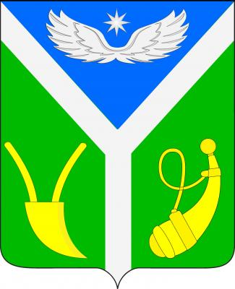

ПРИЛОЖЕНИЕ 3
к решению Совета
Шевченковского сельского
поселения Крыловского района от 07.02.2013г. № 191

Изображение герба Шевченковского сельского поселения Крыловского района в одноцветном варианте

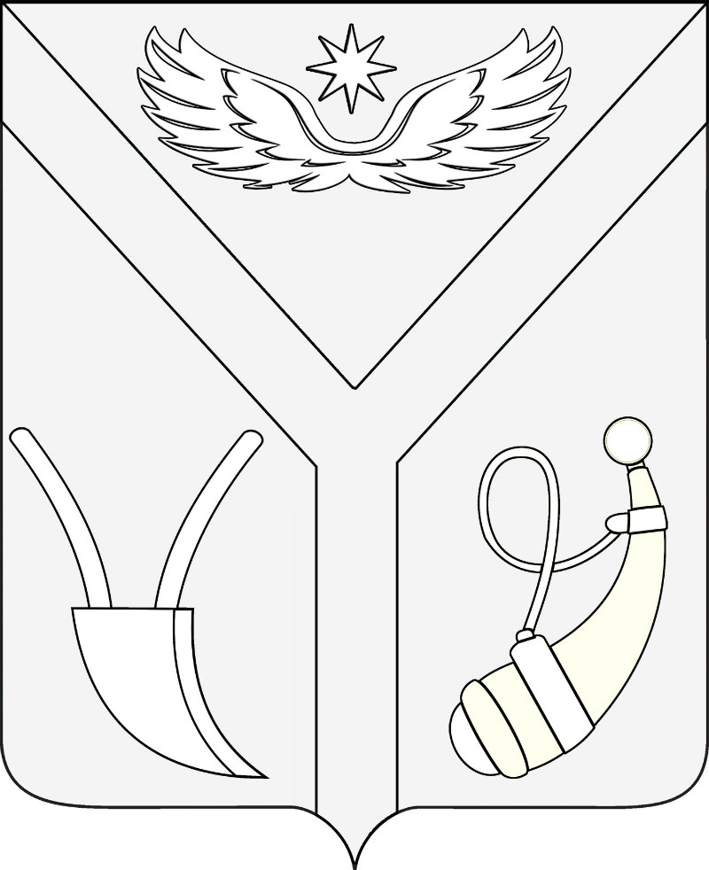

ПРИЛОЖЕНИЕ 4
к решению Совета
Шевченковского сельского
поселения Крыловского района от 07.02.2013г. № 191

Изображение герба Шевченковского сельского поселения Крыловского района в одноцветном варианте с использованием условной штриховки для обозначения цветов

